**表内乘法练习**

一．

1.连一连。

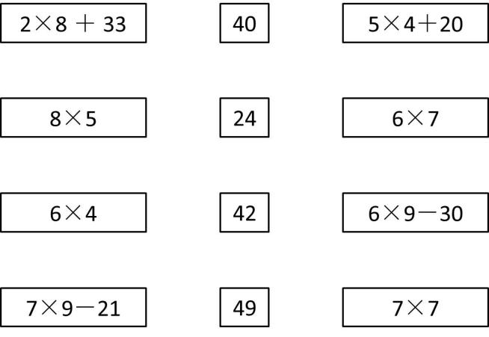

2.

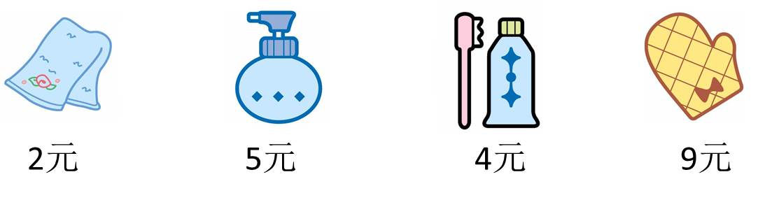

（1）妈妈买8条毛巾一共花多少钱？

（2）小明买2瓶洗手液花多少钱？

（3）小红买3个牙刷组和一只手套共多少钱？

二．

1.猜一猜。

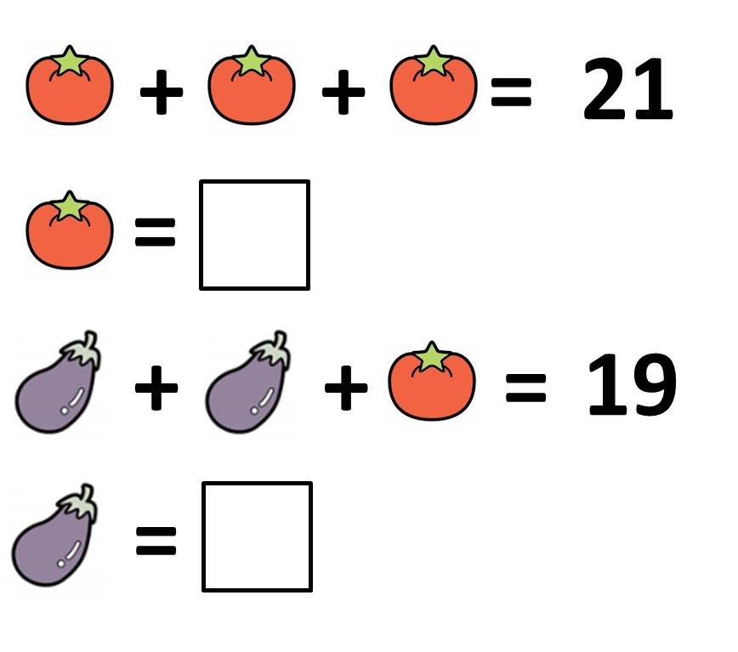

2．一条彩带先剪去一半做蝴蝶结，又剪下7米，还剩7米。这条彩带原来有多长？

三．

1．小红和她的6个好朋友一起，每人做了3张贺卡，他们一共做了多少张贺卡？

2．先提出一个用乘法解决的问题，再解答。

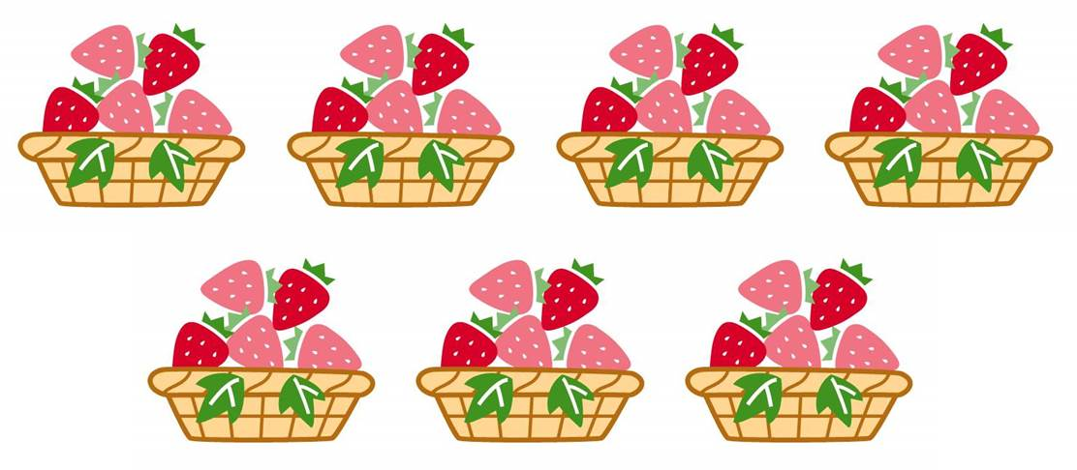

四．

1．根据中间的数，在左边填写乘法算式，在右边填写乘法口诀。

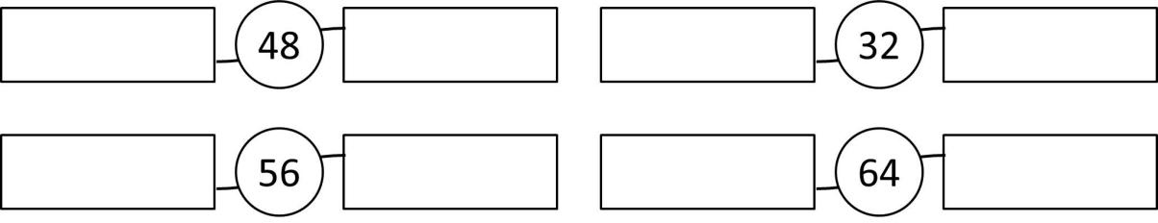

2．填空

8×4=8×□+8

8×4=8×□-8

五．

1．看图列式计算，并写出口诀。



2.

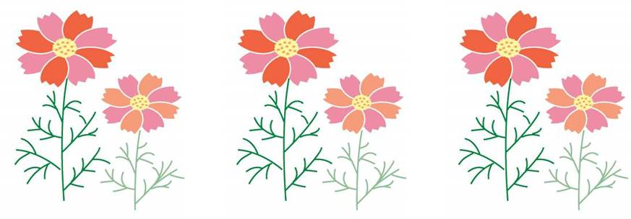

1朵花有8个花瓣，2朵花有多少个花瓣？3朵呢？4朵呢？5朵、6朵、7朵、8朵呢？

六、

1. 二（1）班的学生排成方队做操，二（1）班的人数比30多，比40少。二（1）班的方队有多少人？

2.

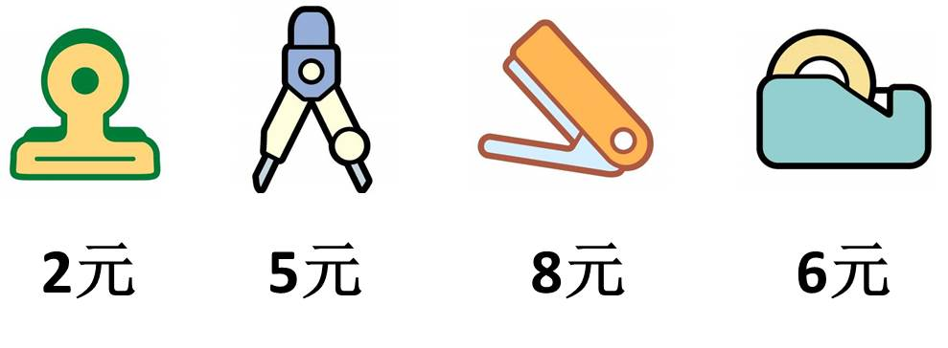

（1）7个小夹子多少钱？

（2）3个圆规和一个订书器共多少钱？

（3）你能提出一个乘法解决的问题吗？

七、

1．一共有多少朵小花？

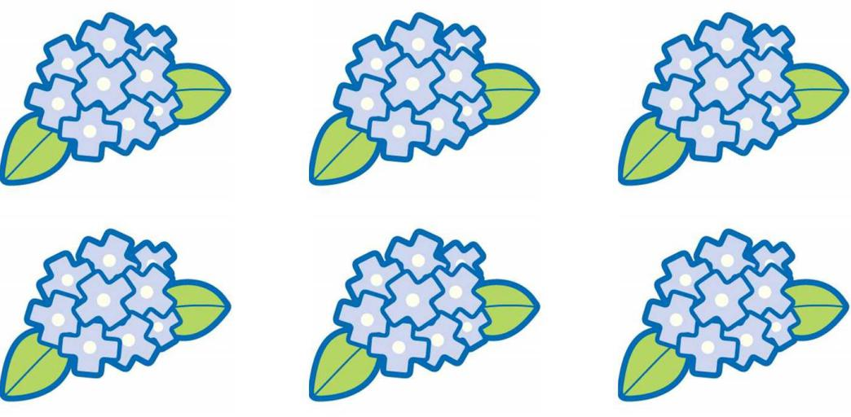

2．一本故事书60页，亮亮每天看9页，他一星期能看完吗？

八、

1．笔算下列各题

5×9= 8×7= 6×9= 5×7=

2．填空：

□ 8

× 6 × □

5 4 7 2

3．周日，小明和4个同学去公园玩，公园的儿童票是每张9元，他们一共花了多少元？带50元去，买票的钱够吗？

九．

1. 小红和小丽在同看一本书。9天之后，两人分别看了多少页？



1. 下面每组算式卡片的得数都相等,你能填出括号中的数吗？

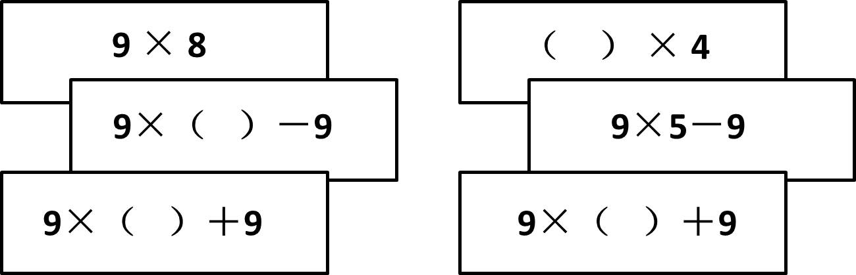

十、

1.

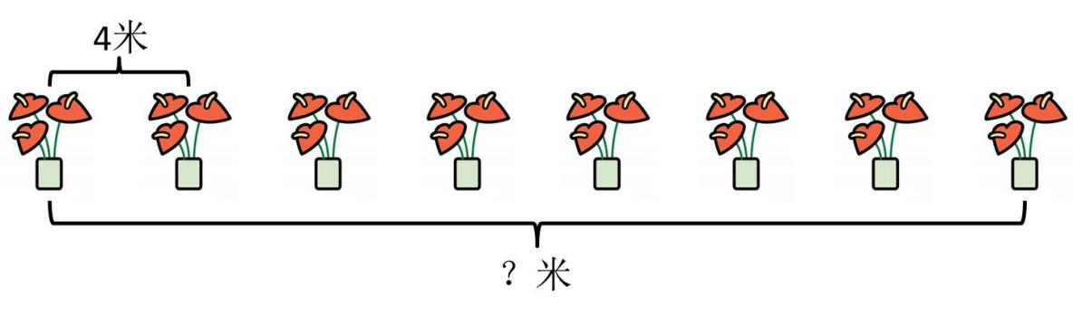

2.

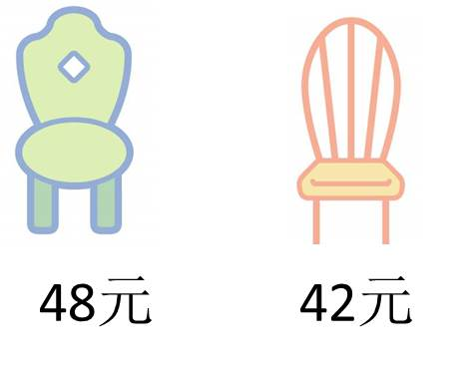

妈妈带了9张5元的人民币，可以买哪一种椅子？

十一、

1.在每个图形的○里各自填上相同的数，使它们相加的和等于图中的数。

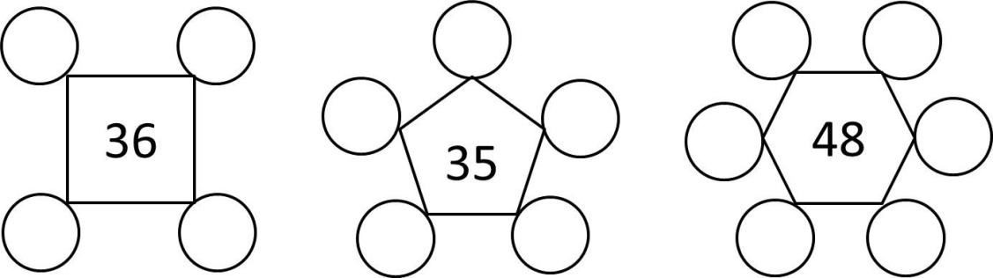

1. 一块橡皮5角钱，买8块这样的橡皮应付多少钱？

十二、

1. 选择一种动物，像上面那样，用自己喜欢的方式把这种动物的长度描述出来。

|  |  |  |
| --- | --- | --- |
| 所选动物 | 测量标准 | 测量结果 |
| 鲸鱼身长26米 | 教师大约长10米 | 3个教室连起来的长度与鲸鱼的身长差不多 |
|  |  |  |

2. 用自己喜欢的一个标准量一量自己小床的长度。